**МКДОУ Митрофановский детский сад**

**Организованная образовательная деятельность**

**с детьми с использованием  ИКТ**

**«Звери зимой»**

**подготовительная группа**

**Воспитатель: Гладько О.И.**

**2015г.**

**Цель:**

Систематизировать знания детей о жизни диких зверей зимой.

**Задачи:**

*Образовательные:*

•пополнять и закреплять знания детей об условиях жизни и поведении зверей (изменение окраски шерсти, спячка, запасы на зиму) ;

•активизировать словарь за счет слов: дупло, нора, логово;

•формировать умение анализировать, обобщать, делать выводы.

*Развивающие:*

развивать наблюдательность, внимание, мышление, устную речь.

•развивать умение рисовать снежинку (рисование восковой свечей)

*Воспитательные:*

•воспитывать любознательность, эстетический вкус, аккуратность в работе.

**Оборудование**: карточки- символы зимы, проектор, экран, ноутбук, презентация PowerPoint  «Звери в зимнем лесу», картинки для игры « Логические цепочки» ,листы шестиугольной формы, восковые свечи, гуашь синего цвета, салфетки.

***Ход***

**Воспитатель:** Здравствуйте, мои хорошие! Сегодня на улице пасмурно холодно, а в нашей группе светло и весело! А весело от наших светлых улыбок, ведь каждая улыбка - это маленькое солнышко, от которой становится тепло и хорошо. Поэтому я предлагаю вам чаще улыбаться друг другу и дарить окружающим хорошее настроение! И время года замечательное наступило и праздник скоро.

**Воспитатель:**А какое время года? О Каком праздник я вспомнила? ( *зима -Новый год)*

**Воспитатель:** Сейчас начало или конец зимы? **(***начало зимы)*

**Воспитатель:** Как вы догадались? (*месяц декабрь* )

**Воспитатель:**Правильно, идет вторая неделя  зимнего месяца – декабря. Какие еще есть месяцы у зимы? (*январь, февраль*)

**Воспитатель:** Ребята, а зима хорошо или плохо?

***Хорошо*** (*Можно кататься на коньках, санках, лепить снеговика, красивая природа, Новый год*)

***плохо*** (*Очень холодно, морозно, дни короткие*)

**Воспитатель:** Какие изменения происходят в природе зимой, расскажем с помощью картинок-символов.

*( каждый ребенок берёт карточку- символ)*

**Воспитатель** Давайте отправимся в зимний лес и посмотрим, что же там происходит. На чем можно туда добраться?

*«Игра «Логические цепочки».***Воспитатель:** А мы пойдем туда пешком по необычной троинке, на которой каждый шаг соединяется между собой по смыслу (с помощью логической связи). Первой я ставлю (прикрепляем на фланелеграф или магнитную доску) картинку с изображением новогодней ёлки, потому что Новый год — главный праздник зимы, а елка основной символ этого праздника. На столе разложены другие картинки. Вы должны подуть, какую картинку можно поставить рядом с елкой, чтобы можно было объяснить их соседство. Например, рядом с елкой, я поставлю картинку с изображением еловых шишек, т.к. шишки растут на елке. Пожалуйста, продолжите эту цепочку. Каждый должен выбрать хотя бы одну картинку, включить её в цепочку и объяснить свой выбор.  
(*белочка, т.к. она ест еловые шишки; медведь — он тоже, как и белка живет в лесу; ежи — так они как и медведи впадают зимой в спячку; ягоды — так это любимое лакомство ежа; компоты и варенье (зимние заготовки) — так их делают из ягод.*

**Воспитатель:** Вот мы очутились в лесу на полянке. Сядем на пенечки.

**Слайд№1**

Посмотрите, какой красивый лес! Всё засыпано снегом. Лес как будто спит под пуховым одеялом. Тихо здесь. Может быть, в лесу никого нет?

**Слайд№2**

Смотрите! Вот и чьи-то следы!

**Слайд№3**

И кора у деревьев обгрызана. Кто здесь побывал? (*Заяц)*

**Слайд№4**

Чем питается заяц зимой? (Корой деревьев и мелкими ветками).  Посмотрите, здесь заяц насторожился. Что помогло зайцу заметить опасность? (Большие чуткие уши).Кого испугался заяц? А какие ещё враги у зайца? (Сова, волк, лиса). Но нелегко догнать зайца

**Слайд№5**

Что помогает зайцу быстро бегать, и далеко прыгать? (Ноги). Бежит заяц, петляет, запутывает свои следы. Но если уж настигает его враг, то как он будет защищаться? (Отбиваться лапами, кусаться). Какие зубы у зайца?(Острые).А почему зимой заяц белый? (Белая шкурка помогает спасаться от врагов).

**Слайд№6**

Ребята, а это что такое? Лежат пустые шишки, шелуха. Кто здесь побывал? (Белка.)

**Слайд№7**

Су-Су-Су , белку видели в лесу? Что она искала в шишках? А зачем ей семена?

А чем ещё питается зимой белка? (Ягодами, грибами, плодами деревьев и кустарников). А вот и сама белочка. Какого цвета она? (Серая.) Почему? Какие деревья зимой? (Голые и серые).А белочку какого цвета будет лучше видно зимой – серого или рыжего? Как называется жилище белок? (Дупло, гнездо).

**Слайд№8**

В дупле у белки сухо, тепло, все дырочки мхом законопатила. Белочка – очень хорошая хозяйка, аккуратная и запасливая. Недаром её в народе называют хлопотуньей. Забирается белка в дупло, сворачивается клубочком и закрывает хвостом носик. Зачем? Когда очень холодно, белка не выходит из дупла. В сосне – дупло. В дупле – тепло. А как она от врагов защищается? (Лазит быстро по деревьям, прыгает с дерева на дерева, питается на стволе дерева).

Отгадайте про кого эта загадка: “Рыжая хозяйка по лесу прошла, стёжки – дорожки хвостом подмела”.

( *Лиса)*

**Слайд №9**

Величают её: “Лиса – всему лесу краса!” Окраску лисы не меняют. Знает лисонька лиса, в шубе вся её краса. Шубы нет в лесу рыжей, зверя нет в лесу хитрей. Давайте понаблюдаем, что эта лиса под снегом вынюхивает? (Мышей.)

**Слайд№10**

Что ей помогает выискивать добычу? (Хороший слух и нюх). Чем ещё питается лиса? (Мелкие зверюшки, птицы). Лисица проворный и осторожный зверь. Днём лисица прячется в глубокой норе, которую устраивает в глухом лесу. Но она может и занять чужую нору. Зимой жизнь в лесу замирает, и главным лисичкиным кормом становятся мыши – полёвки. Бродит она по полю и прислушивается, где пищат мыши в своих норках. Ну, уж тогда спасайтесь мыши, ведь у кумушки лисы зубки остры! Ну, а уж если совсем голодно лисе, то она идёт в деревню кур да уток воровать. А зачем лисе такой пушистый хвост? (Согревает, следы заметает).

Ребята, а теперь тихонько понаблюдаем за этим животным

Кто зимой холодной, бродит по лесу злой, голодный? (Волк.)

**Слайд№11**

Что согревает волка зимой? (Густая, плотная, тёплая шерсть). Цвет шерсти он не меняет, остаётся серебристо-серой. На кого охотятся волки? (Волки охотятся на крупных животных: оленей, лосей). У них длинные сильные ноги и они долго могут бежать за добычей, недаром говорят, что волка ноги кормят. Волки охотятся стаей, они окружают добычу и нападают на неё. Спят волки на снегу, укрывают нос и лапы своим пышным хвостом. В волчьей стае всегда есть вожак. Это самый сильный, умный и опытный волк. Другие слабые волки ему подчиняются.

Большой, высокий имеет длинные ноги, сильные копыта, рога (Лось)

**Слайд№12**

Лоси устраивает лёжку прямо в снегу. Они умеют легко бегать по глубокому снегу. Защищаются сильными копытами и рогами. Лось питается ветками деревьев. Но после сильного снегопада трудно кормится животным. Кустарники и низкие деревца оказываются под снегом и ни лось, ни заяц не могут их достать.

**Слайд№13**

И тут помощь животным приходят люди – лесник. Они подкармливают животных и птиц. Раскладывают венички берёзовые и осиновые, сено, делают кормушки.

А почему невидно медведя и ежа?

**Воспитатель**: Мы так долго были в лесу, что стало холодно. И сейчас мы с вами немножко погреемся.

*Проводится игра « Мягкий, беленький снежок»*

**Воспитатель:**

Покружилась звездочка

В воздухе немножко.

Села и растаяла

На моей ладошке.

-Что же это за звездочка? (*снежинка*)

- Все снежинки разные. Что такое снежинка? *( Кристалы льда, которые образуются в облаках и слипаются друг с другом и образуют снежинки)*

Снежинки собираются в тучки, и когда их становится много, им тесно - они тихо падают на землю. (Подходят к магнитной доске и выкладывают на нее снежинки)

- Сейчас мы с вами тоже превратимся в частички воды.(Дети изображают - присели, медленно встают, подняв руки вверх, затем тесно прижимаются друг к другу, расходятся, кружатся и медленно садятся).

- Иногда снежинки падают по одной,

- В какую погоду это бывает? (морозную)

- А иногда они падают хлопьями.

- Что значит хлопьями? (ответы детей).

- Когда на улице мороз - снежинки падают по одной, а когда оттепель - хлопьями - это когда снежинки соединяются по несколько штук вместе.

**Слайд№14**

**Воспитатель:** Какую роль играет снег в жизни зверей?

Оказывается, многих из них снег согревает.

**Воспитатель:** Давайте, скорее вернемся в детский сад и нарисуем снежинки, чтобы согреть животных. Рисовать мы будем восковыми свечками. После того как вы нарисуете снежинки, вы их закрасите синей краской и увидите, что произойдет.

*Под музыку П.И. Чайковского «Зима» дети рисуют снежинки*

**Воспитатель:** Как красиво! У вас получились очень интересные снежинки. Давайте полюбуемся вашими работами. Звери будут очень довольны, теперь им будет тепло под снегом. Ведь наши снежинки не растают даже в оттепель.

*Итог*

- О каком времени года мы говорили?  
- Что нового и интересного узнали о жизни зверей в лесу?

Тихо, тихо как во сне падает на землю…………………………………………………. снег

С неба все скользят пушинки серебристые………………………………………снежинки

На поселки, на лужок все снижается…………………………………………………снежок

Вот веселье для ребят все сильнее……………………………………………………снегопад

Все бегут в перегонки все хотят играть в …………………………………………….снежки

Словно в белый пуховик нарядился………………………………………………… снеговик

Рядом снежная фигурка это девочка………………………………………………..снегурка

На снегу – то, посмотри – с красной грудкой…………………………………….. снегири

Словно в сказке, как во сне землю всю украсил…………………………………….. снег

- Какие слова вы добавляли ? (Снег, снежинки, снежок, снегопад, снежки, снеговик, снегурка, снегири)

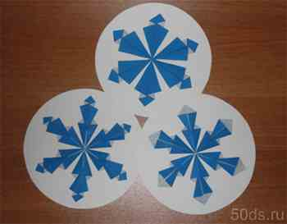

**Рисование красками снежинки в подготовительной группе**

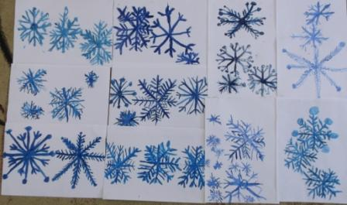

С воспитанниками подготовительной группы вспомнили, как мы наблюдали за снежинками во время снегопада. Затем рассмотрели нарисованные снежинки: все снежинки разные, но в основе имеют общую форму: шесть лучей, расходящихся из одной точки.

Рисовали мы их тонкими кисточками, использовали синюю и голубую краску. Рисовали сначала шесть лучей, один луч вверх, один луч вниз, два луча влево и два луча вправо – это основа снежинки, а потом превращали снежинку в волшебное кружево: точками, кружочками и и разными завитушками.

**сЗанятие :** «Зима».

**Цели**: -  учить детей отвечать на вопросы

             -  развивать  навык словообразования

            -   прививать любовь к поэтическому слову

           -    систематизировать знания детей о зиме и  зимних явлениях;

           -    активизировать словарь по данной теме;

            -    воспитывать у детей интерес к сезонным изменениям в природе

**Словарь :**Снежная, морозная, холодная, дует, легкая, узорная, ледяной.

**Оборудование :** Сундучок с деталями домика, елочка, снежинка, мячик, тарелочки с мукой

**Предварительная работа**:  Беседа о зиме, рассматривание картин, чтение стихов и пословиц, экскурсия в зимний парк, наблюдение за погодой на прогулках.

**Ход занятия**

**I Организационный момент**

Стали дни короче

Солнце светит мало

Вот пришли морозы

И зима настала

**-**Пришла к нам долгожданная зима, она прислала нам свой подарок - сундучок

- Чик, Чук, чак, чок – открывайся сундучок

(Дети поизносят слова и садятся на места. Воспитатель заглядывает в сундучок.)

- Ребята сколько вопросов и загадок в этом сундучке, мы с вами должны на них ответить.

**II  Закрепить признаки зимы**

–Зима шагает по земле и хочет знать, знаете ли вы ее приметы.

- Вот сейчас мы с вами поиграем. Я «слеплю» снежок из снега и буду вам его бросать, а вы ловите  и отвечайте.

 -Какая у нас зима? (зима снежная, холодная, морозная)

 - Что бывает зимой? (падает снег, воет ветер, замерзает река)

 - Что можно сказать о снеге? (снег пушистый, легкий, мягкий. Снег укрыл всю землю.)

 - Какая зимой погода? (погода зимой ветряная, морозная, зимой метет снег, воет ветер)

 - Хорошо описали зиму, вспомнили все ее признаки.

Белый снег пушистый

В воздухе кружится,

И на землю тихо

Падает  ложится. (Воспитатель заглядывает в  сундучок)

 - Пока мы говорили о зиме, в сундучок  налетело столько снежинок, что получился целый сугроб.

 - А здесь еще что-то лежит.

 - Это домик и он рассыпался. Зимушка хочет , чтобы мы его собрали, но для этого нужно выполнить все задания, а сундучок отдаст нам детали домика, а вы его  сложите.

**III  Игра «Закончи фразу»**

(Достается конверт с заданием)

 -Ребята помогите закончить фразу

Скрипит…….(снег)     морозный…………..(день)        замерзла……..(река)                             снежная……………..(зима )   ударили ………(морозы)    ледяной ……………. (ветер)

Хрустит……….(снег)     скользкая…………...(дорога)            дует …………..(ветер)                       холодное…………….(утро)        метет ……… ..(метель)

- А вот и первая деталь домика (дети прикрепляют сруб дома на  мольберте.)

**IV  Игра « Доскажи словечко**» (Из сундучка достается свиток)

- Посмотрите, а вот и еще одно задание. Зима забыла дописать стихотворение, давайте ей поможем и подскажем ей нужные слова.

 Тихо, тихо как во сне падает на землю…………………………………………………. снег

С неба все скользят пушинки   серебристые………………………………………снежинки

На поселки, на лужок все снижается…………………………………………………снежок

Вот веселье для ребят все сильнее……………………………………………………снегопад

Все бегут в перегонки все хотят играть в …………………………………………….снежки

Словно в белый пуховик нарядился………………………………………………… снеговик

Рядом снежная фигурка  это девочка………………………………………………..снегурка

На снегу – то, посмотри – с красной грудкой…………………………………….. снегири

Словно в сказке, как во сне землю всю украсил…………………………………….. снег

 - Какие слова вы добавляли ?  (Снег, снежинки, снежок, снегопад, снежки, снеговик, снегурка, снегири)

 - Молодцы ребята, все слова назвали правильно. А вот и новая деталь для домика (дети крепят ее на мольберте)

**V   Физминутка**

Выпал беленький снежок, соберемся мы в кружок.

Снег, снег, белый снег засыпает он нас всех.

Не боимся мы пороши

Ловим снег - холопок в ладоши.

Руки в стороны по швам.

Хватит снега нам и вам.

**VI    Чтение  стихотворения  Н.Елкиной  «Звездочка-малютка»**

 - Послушайте внимательно стихотворение и скажите, что это за звездочка -  малютка.

    Легкая, узорная звездочка - малютка

Ты лети мне на руку

Посиди минутку.

Покружилась звездочка

В воздухе немножко.

Села и растаяла

На моей ладошке.

-Что же это за звездочка? (это снежинка)

 - Почему вы так думаете? (снежинка похожа на звездочку)

 - Как автор описывает снежинку? (легкая, узорная)

 - Что вы почувствовали, когда она растаяла? (стало грустно)

 - А можете вы показать как вам грустно? ( дети мимикой изображают грусть, печаль)

   - Грустно, снежинка растаяла, но с неба упала еще одна.  Улыбнитесь ей,  она засверкает на солнышке новой звездочкой.

 - А сундучок приготовил нам еще одну деталь домика (ребенок прикрепляет ее к мольберту)

**VII  Ира « Скажи правильно»**(На столе маленькая елочка, у воспитателя в руках снежинка на ниточке)

- Посмотрите это снежинка ,она такая легкая и воздушная ,что летает где захочет . Ребята, вы должны посмотреть на снежинку  и закончить предложение.

(воспитатель перемещает снежинку относительно елочки)

Снежинка упала…………………..под елку.

Снежинка лежит…………………..на ветке.

Снежинка опустилась …………….за елкой.

Снежинка лежит…………………..около елки.

-Молодцы, ребята справились и с этим заданием .Сундучок отдал нам крышу.

(Ребенок крепит ее к домику)

**VIII**   **Образование слов с уменьшительным суффиксом.**

- Снежинка так долго летала ,что у нас стало холодно. Ребята, покажите как вам холодно.

(Дети изображают, как они  замерзли

-А теперь, давайте погреемся. (Дети ловят мяч , дают ответ воспитателю)

Снег…….снежок                                  ветер…………..ветерок

Звезда…..звездочка                              солнце………...солнышко

Облако….облачко                                снежинка………снежиночка

Зима…….зимушка                               елка…………….елочка

-Как хорошо мы погрелись и слова новые  придумали.

-Ребята, а чего- то нет у  нашего  домика? ( Трубы)

(Дети достраивают  дом до конца)

**IX  Образование  прилагательных  от существительных**

-Дом вы сложили из снежных  деталей.

-Какой это дом ? (Снежный)

-А если мы будем  строить его  изо льда. Какой будет дом ? ( Ледяной)

-Ребята, а кто в таком домике может жить?

-А нам этот дом подойдет?(Нет.)

-Почему  мы не можем жить в таком доме? (В нем холодно)

-Кого же нам  пригласить  жить в этом домике ?(Деда Мороза и Снегурочку)

-Но они не найдут к нему дорогу, надо им помочь.

**XI   Рисование  снежинки пальчиком**

-Дорогу мы с вами сделаем сами.

-Нарисуем  пальчиком снежинку на дне тарелочки.

(Дети рисуют пальчиком снежинку  по  муке)

(Тарелочки выкладываются дорожкой к мольберту ,дети рассматривают рисунки.)

-Красивые получились снежинки. Все такие разные, непохожие друг на друга.

**XII  Итог**Снежинка Данила

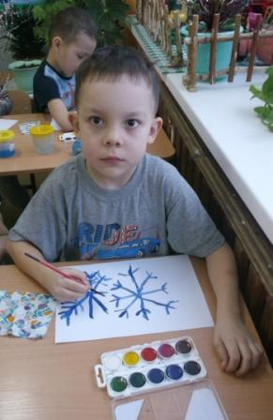

Игнат рисует свою снежинку

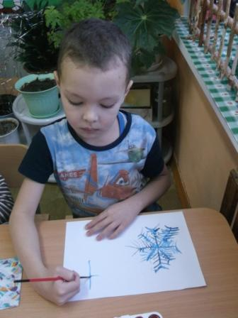

Мы уже нарисовали

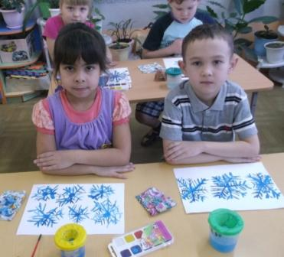

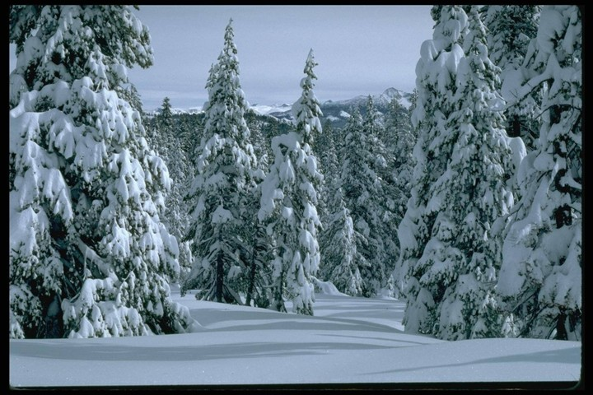

Цель: обобщить и систематизировать знания детей о зиме, учить отвечать на вопросы, развивать навык словообразования, прививать любовь к поэтическому слову, активизировать словарь детей, учить подбирать родственные (однокоренные) слова, учить пересказывать текст, используя метод моделирования. Воспитывать у детей интерес к сезонным изменениям в природе и желание разыгрывать сказки, учить интонации передавать настроение героя, воспитывать чувство сопереживания, сочувствия, ввести в активный словарь детей сказочную лексику.

Оборудование: сундучок с заданиями, экран, компьютер, презентация, магнитофон.

Предварительная работа: беседа о зиме, рассматривание картин и иллюстраций, чтение стихов и пословиц, экскурсии по улицам села, наблюдение за погодой на прогулках.

Ход занятия:

Воспитатель: Сегодня утром, когда я шла на работу в детский сад, встретила женщину, она была одета в белую шубу, шапку, а в руках у не была волшебная палочка и сундучок. А рядом стояла тройка белых скакунов –лошадей. Чтобы узнать кто это такие были, послушайте стихотворение.

Тройка, тройка прилетела.

Скакуны в той тройке белы.

А в санях сидит царица –

Белокожа, светлолица.

Как махнула рукавом –

Все покрыла серебром!

Воспитатель: Как вы думаете, о какой царице идет речь в этой загадке?

Дети: О зиме.

Воспитатель: Что за скакуны в этой тройке?

Дети: Зимние месяцы.

- Ребята, я забыла как называются зимние месяцы? Я буду называть месяцы всех времен года, а вы громко хлопните в ладоши, когда услышите зимний месяц.

Игровое упражнение «Угадай месяц»

- Спасибо, что вы мне помогли вспомнить названия зимних месяцев, каких?

Дети: Декабрь, январь, февраль.

Воспитатель: Пришла к нам долгожданная зима, и подарила нам свой подарок - сундучок – вот он!

Чик, чук, чак, чок – открывайся, сундучок!

Давайте вместе! (воспитатель заглядывает в сундучок)

- Ребята, сколько здесь вопросов, загадок, подарков, сюрпризов, и мы с вами должны на них ответить.

Вот и первое задание: «Назовите приметы зимы»

А вспомнить их нам поможет волшебный экран. (Презентация, Слайд 1)

Дети: Снег, мороз, холод, вьюга, и т. д.

А здесь еще что-то лежит (достаю конверт с заданием)

Зима забыла дописать стихотворение, давайте ей поможем, и подскажем ей нужные слова.

Игра «доскажи словечко» :

Тихо-тихо, как во сне, падает на землю… снег!

С неба всё скользят пушинки - серебристые… .снежинки!

На поселке, на лужок, всё снижается… снежок!

Вот веселье, для ребят - все сильнее… снегопад!

Все бегут в перегонки, все хотят играть в…. снежки!

Словно в белый пуховик, нарядился… .снеговик!

Рядом – снежная фигурка, это девочка… .снегурка!

На снегу-то, посмотри, с красной грудкой… снегири!

Словно в сказке, как во сне, землю всю украсил… снег!

Какие слова вы добавляли? (снег, снежинки, снежок, снеговик)

На какое слово они все похожи? (на слово «снег»)

Подберите похожие слова к словам :

Снег (снежный, снеговик, снегурочка)

Зима (зимушка, зимний, зимовать, зимовье, зимующие)

Мороз (морозный, морозить, мороженое, заморозки, морозильник)

Лед (льдина, ледовый, ледник, гололед, ледокол)

- Молодцы, ребята! Все слова назвали правильно!

Пока мы говорили о зиме, в сундучок налетело столько снежинок, что получился целый сугроб!

Дети выполняют гимнастику для глаз «Снежинки»:

Закружились, завертелись «Фонарики»

Белые снежинки.

Вверх взлетели белой стаей Поднять руки вверх и

Лёгкие пушинки. посмотреть на них.

Чуть затихла злая вьюга – Медленно опустить руки и

Улеглись повсюду. проследить за ними взглядом.

Заблистали, словно жемчуг, - Развести руки в стороны и

Все дивятся чуду. проследить за ними взглядом.

Заискрились, засверкали Выполнять руками движение

Белые подружки. «ножницы»

Заспешили на прогулку Шаг на месте.

Дети и старушки.

Воспитатель : А теперь подумайте и отвечайте

Игра: «Какой? Какая? Какое? »

- Если зимой много снега, то зима какая? (снежная)

- Если зимой сильный мороз, то зима какая? (морозная)

- Если часто метет метель, то зима какая? (метельная)

- Если часто гуляет вьюга, то зима какая? (вьюжная)

- Если в самом начале зимы выпал снег, рано наступили холода, то зима какая? (ранняя)

- А если на календаре уже декабрь, а снега нет, холода не наступили, то говорят, что зима (поздняя)

- Если на улице сильный ветер, очень холодно, и говорят, что на улице стужа, студено, то зима какая? (студеная)

Во Конечно, в такую погоду легко заболеть. Но нам простуда не страшна. Почему? (Мы делаем дыхательную гимнастику, обливаем руки прохладной водой, едим чесночную пасту, принимаем витамины, кислородный коктейль, делаем массаж «Неболейка»)

Массаж биологически активных зон «Неболейка» (под музыку)

(Для профилактики простудных заболеваний)

Чтобы горло не болело, мы его погладим смело

(дети поглаживают ладонями шею сверху – вниз)

Чтоб не кашлять, не чихать, надо носик растирать

(указательным пальцем растирать крылья носа)

Лоб мы тоже разотрём, ладошку держим козырьком

(прикладывают ко лбу ладони «козырьком» и растирают его движениями «в стороны – вместе»)

«Вилку» пальчиками сделай, и массируй ушки смело (Раздвигают указательный и средний пальцы и растирают точки впереди и сзади за ушами)

Знаем, знаем, да-да-да нам простуда не страшна! (потирают обе ладони)

Воспитатель: А теперь – отгадайте загадку:

Он совсем седой, без ног,

На затылке – чугунок!

Вместо носа – шишка,

И метла под мышкой!

В какое время года мы можем слепить снеговика? (зимой)

Вам, наверное, будет интересно узнать, как снеговик кормил птичек? Об этом вы сейчас узнаете из рассказа «Веселый снеговик», который я вам прочитаю! (читаю рассказ)

Рассказ «Веселый снеговик»

Много снега выпало зимой. Вышли ребята во двор снеговика лепить. Те, кто постарше – большие комки катают, те, кто помладше – маленькие. А любопытные птички на деревьях сидят, за ребятами наблюдают. Большой снеговик получился. Недели ребята ему на голову ведро, из морковки сделали нос, из пуговиц – глаза. В руки снеговику дали дощечку. На нее насыпали семечек и хлебных крошек. Увидели это птички – прилетели. Сели на дощечку. Стали крошки клевать, на ребят поглядывать. Радуются ребята- вот как наш снеговик птичек кормит! А снеговик стоит, смотрит на всех и улыбается.

В этом рассказе передан забавный случай из жизни снеговика.

Что дали ребята в руки снеговику, которого слепили?

Что они насыпали на дощечку?

Кого кормил снеговик?

Подумайте, и покажите, как снеговик радуется, наблюдая за птичками?

(дети показывают)

Расскажите - какой он? (добрый, радостный, веселый)

Я прочитаю рассказ еще раз, а вы подготовитесь к пересказу.

Чтобы запомнить эту историю, вы можете смотреть на рисунки – подсказки. (Слайд 2)

(Дети пересказывают текст: 2-3 человека)

Воспитатель: В нашем волшебном сундучке лежат расписные картинки.

Ну-ка, ну-ка, ты давай, на экране оживай!

(показываю картинку к сказке «Заюшкина избушка») (Слайд 3)

- Какая это сказка? («Заюшкина избушка)

- Дети, если домик сделан изо льда, он какой? (ледяной)

Как вы думаете, в таком домике тепло жить? (нет, холодно)

Сейчас мы разыграем сказку «Заюшкина избушка»!

(дети разыгрывают сказку)

Воспитатель: Молодцы, ребята! Вы настоящие артисты, сказка нам очень понравилась! И на занятии были все очень внимательны и активны.

спитатель: Посмотрите в окно – у нас на самом деле зима

**На листе бумаги проводим наклонную линию. Это будет  линия спинки снегиря. От верхнего края  вниз рисуем два разных по величине овала - головку и туловище.**

**В верхней части  большого овала рисуем дугу**

**. Чуть ниже  этой линии  проводим вторую дугу – это линия края крыла и смены окраса оперения. Под линией туловища проводим нижний край брюшка и ножек с хвостиком  с заостренным концом. В верхнем кружочке  рисуем глазик  и треугольником клювик птички.  Снизу добавляем   линию объема туловища.**

**Внизу рисуем  две наклонных  перекрестных прямых линии – ножки  снегиря. Дорисовываем линию смены окраса в оперении крыла.**

**Убираем ластиком вспомогательные линии построения и чуть   убираем ластиком толщину линий контура, делая их слегка заметными.  Прорисовываем оперение крыла и хвостика. Проходим мелком белого цвета нижнюю заднюю часть туловища и часть посередине края крыла. Серым цветом закрашиваем часть крыла, расположенную ближе к головке птички.**

**егкими  штрихами   покрываем  грудку мелком красного цвета. Черным мелком  закрашиваем головку  крылышко и хвостик. Нажимом мелка выделяем глазик и клювик. Наш снегирь  готов. Посадим его на заснеженную веточку.**

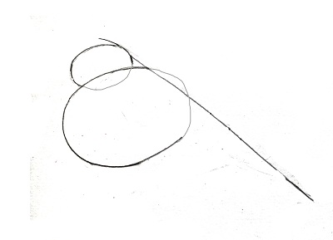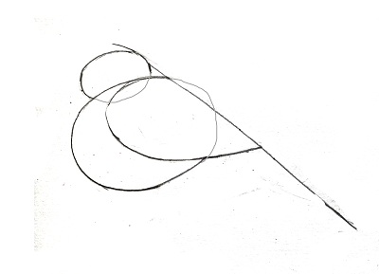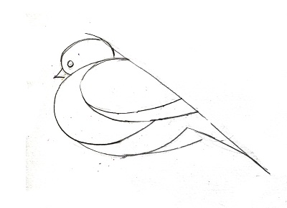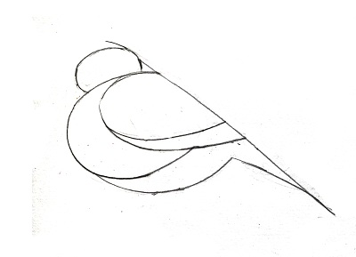

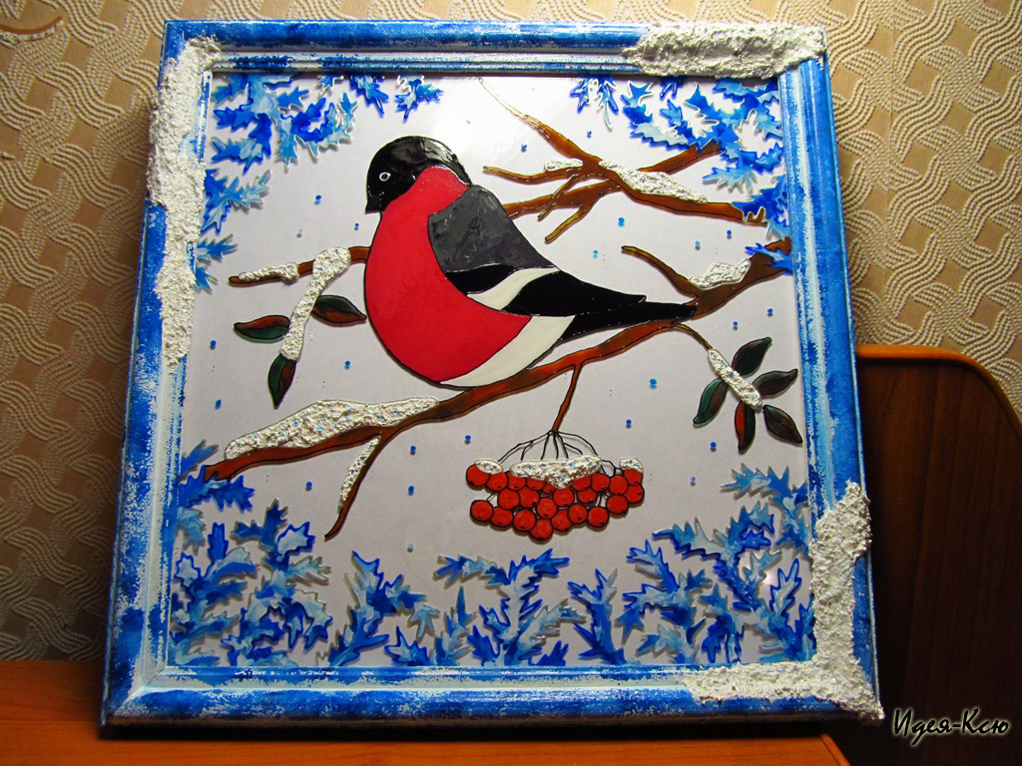

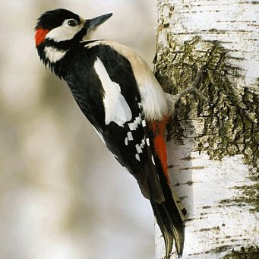

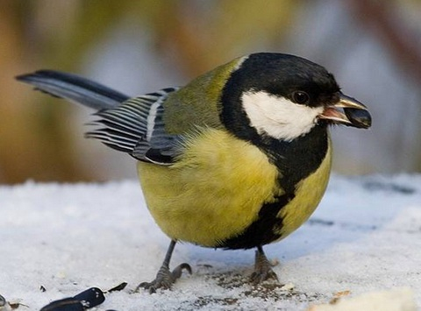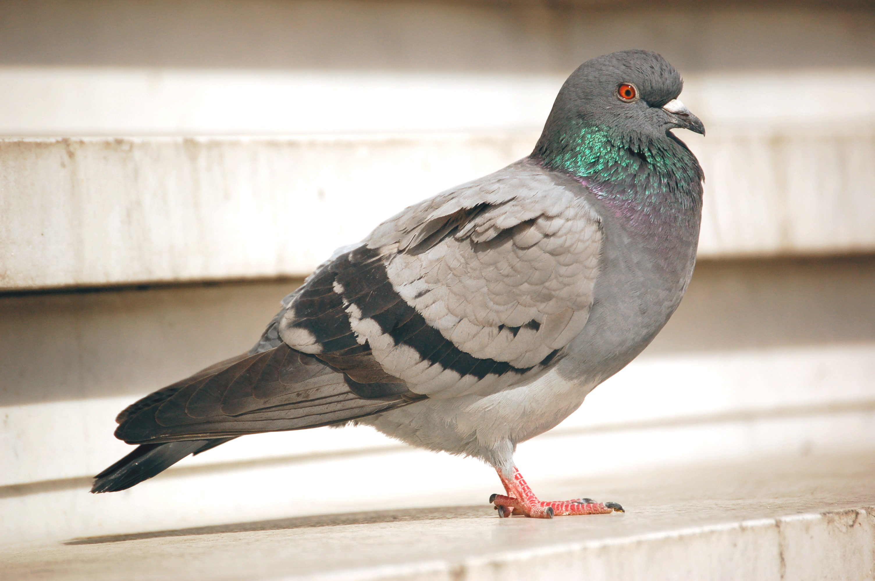

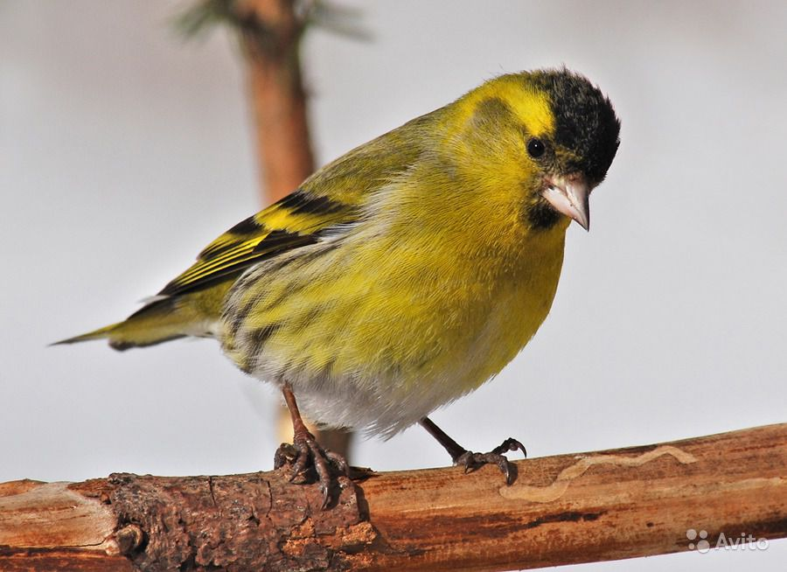

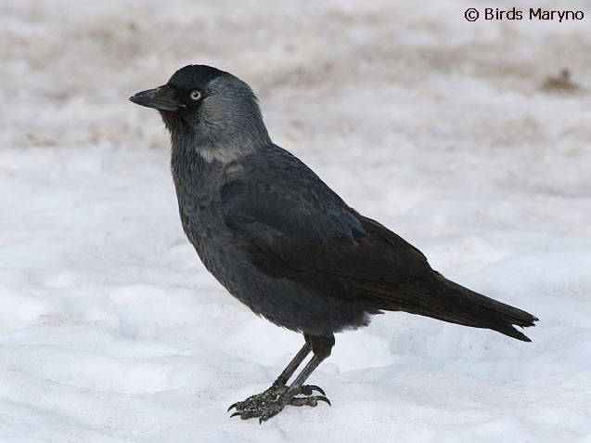

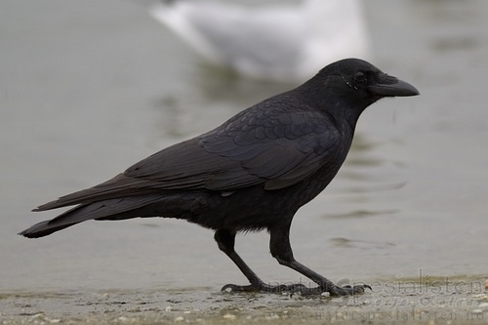

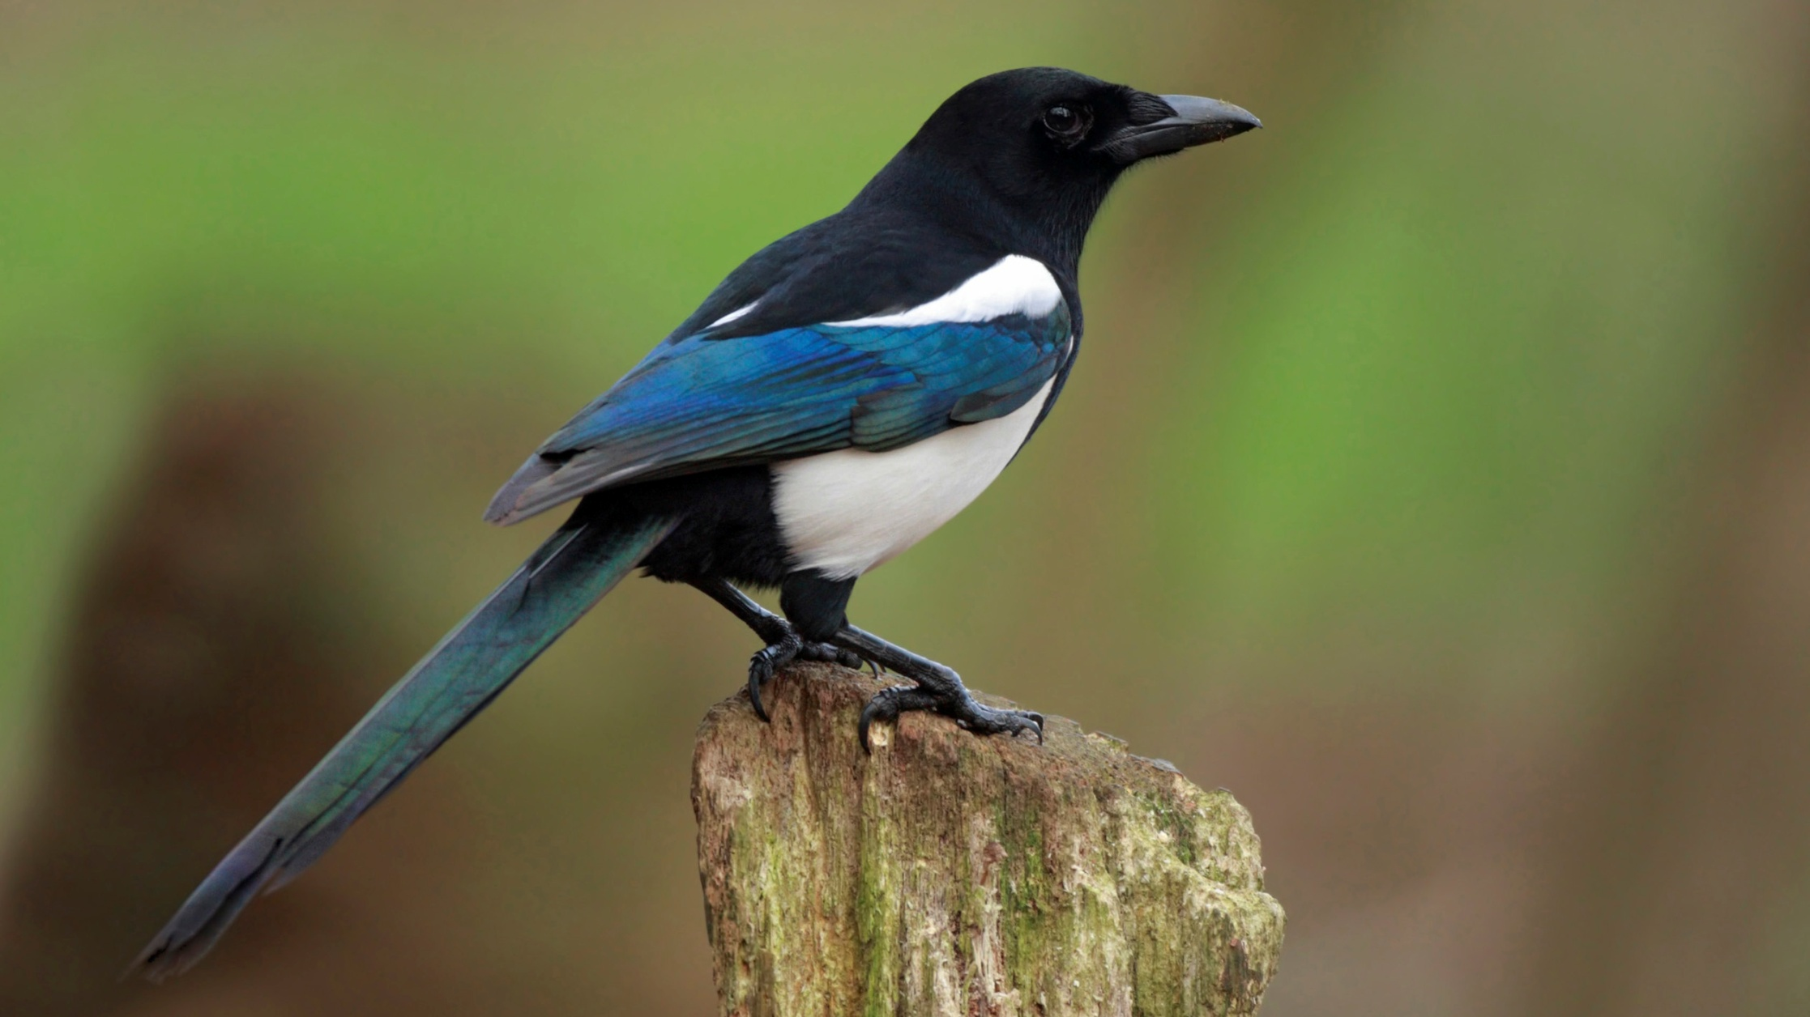

Ход занятия:

Воспитатель: (Дети стоят у доски).Ребята, мы с вами уже говорили о том, как меняется природа зимой, говорили о приметах зимы. Но ведь животные - это тоже часть природы. Значит, и с ними тоже происходят перемены. А вот какие - это мы сейчас узнаем.

Я вам предлагаю совершить небольшое мысленное путе­шествие в зимний лес. В этом нам помогут иллюстрации. Гля­дя на них, расскажите, каким мы увидим зимний лес.

Заслушиваются короткие рассказы детей.

Как животные к зиме готовятся?

Давайте вспомним с вами, каких птиц мы здесь видим?. (ответы детей)

На первой картинке нарисован дятел - кто это за птица?

Чем полезен и вреден дятел?

Предполагаемые ответы детей:

(Дятлы принадлежат к числу полезных птиц. Причиняемый ими вред – порча древесины, поедание муравьёв, уничтожение семян – ничтожен, особенно в сравнении с пользой, которую они приносят, истребляя опаснейших вредителей леса.)

На второй картинке нарисован снегирь - Что мы можем рассказать о снегире?

Предполагаемые ответы детей:

(Ещё наряднее становится зимняя природа, когда на покрытых снегом деревьях и кустарниках появляются прилетевшие в гости красавцы снегири. Снегирь-самец - красногрудая птичка с голубовато-серой спинкой и чёрной головкой, а у самочек наряд более скромный. Снегирь - доверчивая и общительная птица. Если кто-нибудь из стаи попался в ловушку, остальные спешат на помощь.)

На третьей картинке нарисован воробышек. Что мы можем рассказать об этой птичке?

Предполагаемые ответы детей:

(- Зимой воробьи мало чирикают, а больше молчат.

- В холодную погоду воробьи меньше двигаются, чем в теплую погоду.

- В морозную погоду воробьи сидят стайкой, распушив перья и нахохлившись – так им легче согреться. Воробьи – дружные птицы, не любят жить поодиночке. Они собираются в стайки – большие компании. В морозные дни воробьи садятся радом друг с другом, распустив перья и нахохлившись.)

Воспитатель: Дети, у нас с вами есть еще одна иллюстрация и нам с вами надо посмотреть внимательно и сказать, кто на этой картинке спрятался из зверей?

Ответы детей:

Воспитатель: Правильно! Это волк. А скажите кто такой волк? Он хищник или нет? Чем питается? Где живет? Чем опасен для животных этот зверь?

Предполагаемые ответы детей:

(Волк — типичный хищник, добывающий пищу активным поиском и преследованием жертв.)

Воспитатель: Продолжаем дальше. Кого же мы можем встретить в зимнем ле­су? Послушайте:

- Шуба серая для лета, для зимы другого цвета. (заяц)

- Хвост пушистый, мех золотистый в лесу живёт, в деревне кур крадёт. (лиса)

- Хожу в пушистой шубе,

Живу в густом лесу,

В дупле на старом дубе

орешки я грызу. (белка)

- Хозяин лесной просыпается

весной, а зимой под вьюжный вой

спит в избушке снеговой. (медведь)

Воспитатель: Молодцы, все загадки отгадали. А теперь давайте с вами поиграем? Д/и: «Куда спрятались звери»; «Чем питаются»; «Найди всех зайчиков»; «Узнай сказки».

Воспитатель: Ребята, давайте немного отдохнем.

Физминутка

Только в лес мы зашли

Появились комары.

Руки вверх над головой

Руки вниз, хлопок-другой.

Дальше по лесу шагаем

И медведя мы встречаем.

Руки за голову кладем

И в вразвалочку идем.

Вдруг мы видим у куста

Выпал птенчик из гнезда.

Тихо птенчика берем

И назад в гнездо кладем.

Кто-то зайку напугал,

Зайка быстро ускакал.

Скачем быстро мы за ним

И домой скорей спешим.

Прыг-скок, прыг-скок,

Очень радостный денек. (М. Мышковская)

Воспитатель: Посмотрите ребята у вас на столах лежат белые как снег листы бумаги и нам надо с вами на них нарисовать зимних зверей

**« Зимующие птицы »**

**Цели и задачи:** Формировать интерес и любовь к природе, учить замечать изменения в ней и передавать их с помощью рисунка.  Знакомить со стихами русских поэтов о временах года.  Углублять интерес к птицам, научить выделять и называть их характерные особенности.

**Ход занятия**

***Воспитатель***: Ребята, у нас сегодня необычное занятие. Мы собрались для того, чтобы вместе порадоваться зиме.

Ой, ты зимушка краса

Побелели все леса

Горы снега намела

Нас кататься позвала

Повела зима над нами

Снеговыми рукавами

И рассыпала снежинки

На поля и на леса

Мы с горы кататься будем

И поэтому нам очень-очень

Нравиться зима.

***Воспитатель:*** Ребята, сейчас я прочту фрагменты стихотворений о временах года. Вы должны сказать, о каком из них идет речь и как вы об этом догадались.

**1 ребенок:**

Белый снег пушистый

В воздухе кружится

И на землю тихо падает, ложится

И под утро снегом поле заболело

Точно пеленою все его одело. (И. Суриков)

***Воспитатель***: Ребята, посмотрите на экран, найдите среди них картинки на которых изображена зима. Почему зима? Назовите признаки зимы?

**2 ребенок**:

На дворе звенит капель

На дорогах лужи

Скоро выйдут муравьи

После зимней стужи

Пробирается медведь

Сквозь лесной валежник

Стали птицы песни петь

И расцвел подснежник. ( С. Маршак)

***Воспитатель***: Посмотрите на картинки, и найдите среди них те, на которых изображена весна? Почему весна. Назовите признаки весны.

**3 ребенок**.

Если в небе ходят грозы

Если травы расцвели

Если рано утром росы

Гнут былинки до земли

Если в роще над калиной

Вплоть до ночи гул пчелиный

Если солнышком сагрета

Вся вода, в реке до дна

Значит, это уже… (лето)

Е. Трутнева.

***Воспитатель***: Посмотрите опять на картинки и найдите среди них те, на которых изображено лето? Почему? Назовите признаки лета?

**4 ребенок:**

Стали дни холоднее

Поспевает брусника,

И от птичьего крика

Сердцу только грустнее

Стаи птиц улетают

Прочь за синее море

И деревья блистают

В разноцветном уборе. (осень)

А. Плещеев

***Воспитатель:*** Теперь найдите картинки на которых изображена осень. Почему? Назовите признаки осени?

***Воспитатель***: А сейчас мы поговорим о птицах.

Как называются птицы, которые улетают осенью и прилетают весной?

Дети: (Перелетные)

***Воспитатель***: Найдите на экране перелетных птиц и назовите их (ласточка, грачи, скворцы, кукушка, соловей)

***Воспитатель***: Как мы называем птиц, которые зимуют у нас (зимующие) Найдите и назовите зимующих птиц (воробьи, синицы, сороки, дятлы, голуби, снегири). Эти птицы не бояться морозов и ухитряются добывать еду даже в самые холодные зимы. Они отыскивают насекомых, которые спрятались в трещины коры деревьев, щели домов, заборов, съедают плоды и семена деревьев. И все- таки тяжело птицам зимой. Особенно трудно находить корм во время снегопадов, в метели, сильные морозы. В зимнее время птицы приближаются к жилью человека.

***Воспитатель***: Чем похожи все птицы?

Дети: (клюв, лапки, два крыла, перья)

***Воспитатель***: Чем птицы отличаются друг от друга? (величиной, цветом оперения, формой хвоста, размером крыльев)

***Воспитатель:*** У нас в гостях зимующие птицы. Чтобы узнать, какие именно,  давайте отгадаем загадки.

В красной шапке расшитой,

В черном кафтане

Знаменит в семье лесной

Песенкой смешной

Что за песня-красота?

Тук-тук-тук, да тра-та-та

(дятел)

Зимой на ветвях яблоки!

Скорей их собери!

И вдруг вспорхнули яблоки

Ведь это…(снегири)

Умный мальчишка

В сером армячишке

Прыгает, шныряет

Крошки собирает

(воробей)

(Трое детей берут маски птиц)

***Воспитатель***: А сейчас мы поиграем в игру «Найди свою зимующую птицу» Давайте встанем вокруг птиц (дети разбиваются на три группы, каждая образует круг вокруг одного из детей в маске). Запомните своих птиц. Сейчас под музыку они будут летать и клевать зернышки. Когда музыка закончится, вы должны найти свою птицу и окружить ее. Выигрывает та группа, которая быстрее образует кружок (звучит музыка и с ее окончанием дети ищут и находят свою птицу).

***Воспитатель***: Молодцы! Хорошо играли. А сейчас подойдите к столам. Мы будем рисовать птиц. Подумайте, какую птицу вы выберете. Можно нарисовать птицу в разных позах: сидячих, клюющих, летящих. Как рисовать: у вас на столе картофелины, катушки, гуашь. Всем понятно задание? Приступайте к работе (дети рисуют под пение птиц (аудиозапись), изображают птиц, используя нетрадиционные материалы и навыки, полученные на предыдущих занятиях). Изображение птиц получается быстрее и аккуратнее, если для головы использовать катушку от ниток, а для тела печатку из картофелины и т.д. Воспитатель помогает советами по выбору сюжета, материала для работ.

***Воспитатель***: Закончили? Рассмотрим ваши работы (дети и воспитатель рассматривают рисунки, высказывают свои мнения, воспитатель задает наводящие вопросы).

***Воспитатель***: Все наши птички разные, но все красивые. Сейчас вы все превратитесь в птиц.

Руки подняли и помахали

Это деревья в лесу

Локти согнули, кисти встряхнули

Ветер сбивает росу

Плавно руками помашем

Это к нам птицы летят

Как они сядут, покажем

Крылья мы сложим назад.

***Воспитатель***: Отдохнули. А сейчас я предлагаю послушать голоса птиц на экране (ТСО).

( Воспитатель подводит итог занятия)

О чем мы сегодня говорили?

Что понравилось?

Ребята, скоро весна, и ласточка передала для вас сладкое угощение (конфеты  «ласточка»).

**Упражнение «Назови действие»**(со «снежком»).   
Я буду говорить незаконченное предложение, а тот, кому я передам снежок, договорит несказанное мной словечко.  
Зимой метель… (метёт).  
Ночью ветер в трубах… (воет, завывает).  
Из снеговой тучи снежинки… (падают, летят, кружатся).  
В лесу зимой голодный волк… (воет).  
На зиму медведь в берлоге…… (засыпает).  
Мороз щёки и нос… (щиплет).  
Зимой вода в реке.… (замерзает).  
Иней на ветках деревьев… (блестит).  
Зимой снег всё вокруг… (накрывает).  
Деревья зимой… (спят).  
Под снегом травка зимой… (греется).  
Зимой насекомые… (прячутся).  
Молодцы! Хорошо знаете зимние явления. А знаете ли вы без чего не бывает зимы?  
**Упражнение «Без чего не бывает зимы?»**

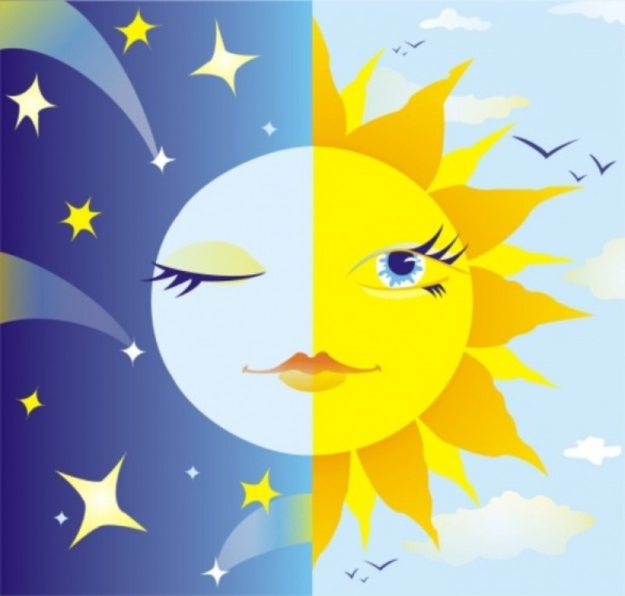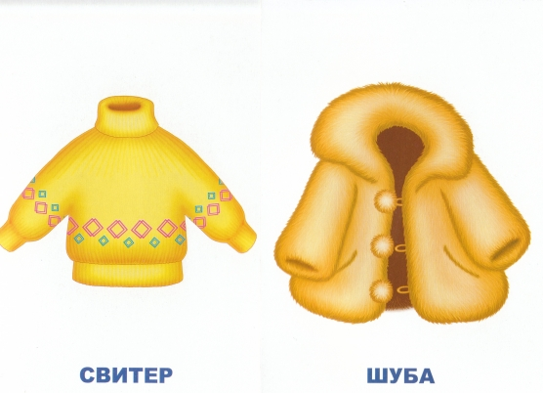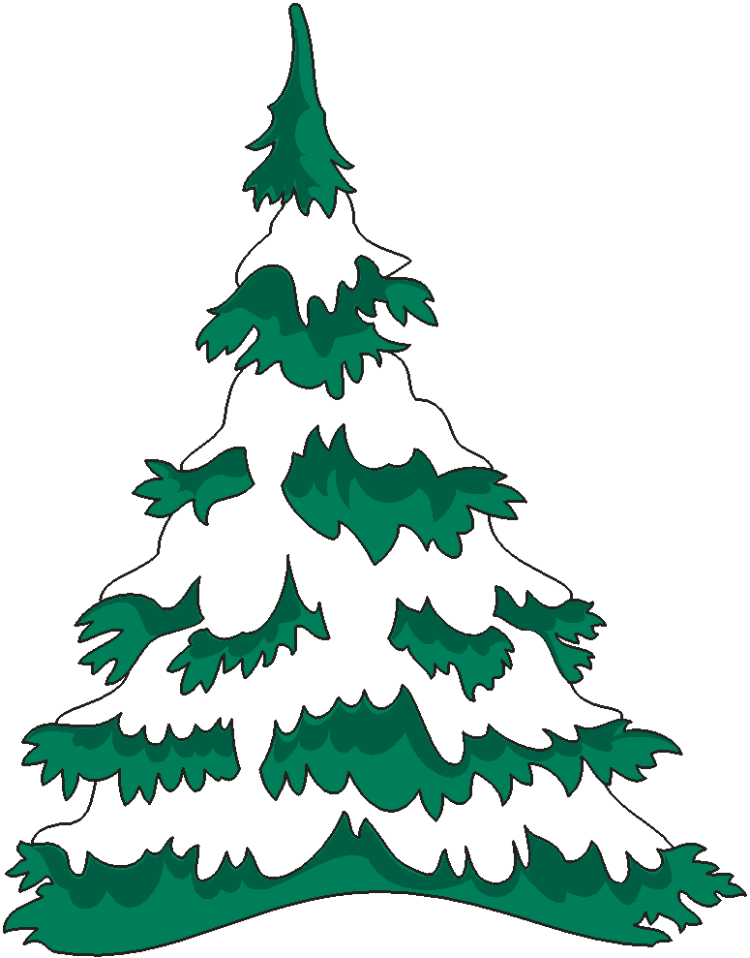

# Конспект НОД на участке детского сада по теме «Посадка лука» в подготовительной группе

Составила воспитатель первой квалификационной категории Панчилова Наталья Николаевна МБДОУ МО «Центр -детский сад №101»

г Краснодар.

**Программное содержание:**Создать условия для исследовательской деятельности. Формировать у детей знания об овощной культуре «Лук».

Воспитывать умение трудиться в коллективе, учить перед собой ставить цель, подготавливать инструменты, рабочее место и убирать его за собой. Закреплять знания детей о строении луковицы, об условиях необходимых для роста луковицы, о необходимости света, тепла, влаги почвы, для роста луковицы. Развивать речь детей, активизировать словарь, корень, луковица, посадка, условия, перышки. Научить сажать луковицы в землю. Воспитывать желание добиваться результата, участвовать в общем деле. Активизировать у детей внимание, память.

**Предварительная работа:** рассматривание луковицы, рассказ воспитателя о лечебных свойствах лука.

**Материал:** луковицы разного размера, совочки, вода, лопатки, ведерко.

**Правила безопасности:**

Во время занятия:

не брать лук и землю в рот;

не брать грязные пальцы в рот и не тереть ими глаза.

**Ход занятия**

**Вводная беседа:** воспитатель загадывает загадку: «Сидит дед, во сто шуб одет, кто его раздевает, тот слезы проливает». (Лук)

**Воспитатель:** А почему говорят что : «Лук — от семи недуг»? (Ответы детей)

**Воспитатель:** Да, лук помогает и лечит людей.

**Воспитатель** показывает луковицы. Это луковица.

Скажите, какого она цвета? (ответы детей)

Какой формы (ответы детей)

Потрогайте и скажите: лук твердый или мягкий (ответы детей)

**Воспитатель:** показывает детям шелуху.

Это «шуба» про которую говорилось в загадке. Возьмите луковицу, потрогайте, рассмотрите ее.

**Воспитатель:** сейчас я разрежу луковицу.

**Воспитатель:** предлагает детям понюхать лук. Чем пахнет? (ответы детей)

А почему вы плачете (ответы детей)

**Воспитатель:** Да, лук щиплет глаза и заставляет всех плакать.

Кто хочет угоститься луком? Какой он на вкус?

Воспитатель дает попробовать на вкус и чем -нибудь заесть его.

Лук очень горький, но очень полезный, в нем много витаминов. Если ее посадить, то из нее вырастут зеленые листики, зеленые лук. Еще в народе его называют перо и добавляют в салат. В нем много витаминов, поэтому его надо есть ежедневно, чтобы вырасти большим, здоровыми не болеть.

**Физминутка**

**ОВОЩИ**

Как-то вечером на грядке

Репа, свекла, редька, лук

Поиграть решили в прятки,

Но сначала встали в круг.

Рассчитались четко тут же:

Раз, два, три, четыре, пять.

Прячься лучше, прячься глубже,

Ну а ты иди искать.

Дети идут по кругу, взявшись за руки,

в центре на корточках сидит водящий с завязанными глазами.

Останавливаются, крутят водящего.

Разбегаются, приседают,

водящий их ищет

**Воспитатель:** вы хотите чтобы у нас на нашем огороде вырос зеленый лук (Ответы детей)

**Воспитатель:** сейчас мы с вами будем сажать наш лучок. Мы посадим лук для себя и других ребят. Для этого вместе с детьми приготовили почву.

Посмотрите, как будем сажать лук (показ посадки лука воспитателем)

Вот так надо сделать углубление в земле, найти где у лука корешок и сажать в землю луковицу. А теперь вы сами будете сажать.

Дети сажают лук вместе с воспитателем по одной луковице.

**Воспитатель:** А что нужно еще для роста лука?

Вода.

Да вода, поэтому давайте польем его.

**Воспитатель:** Что еще нужно для роста?

Свет и тепло.

Правильно, теперь солнышко будет прогревать землю а лучок расти. И мы каждое утро будем наблюдать за ростом лука.

**Итог:**

«Дети, что мы с вами сегодня рассматривали? Какой формы? Как правильно сажать лук? Какие условия необходимы для роста лука?.

